Eesti Anesteesia- ja Intensiivraviõdede Ühingu juhatuse valimised 2022
Juhatuse liikme kandidaadid

Helen Valk, RN, MScPH
Kuulun Ühingusse alates selle moodustamisest, sest olen alati pidanud oluliseks meie eriala arengut. Haridust omandades on olnud minu uurimisvaldkonnaks intensiivravi patsiendid ja operatsioonijärgne valu. Minu eesmärgiks oli juhatuse esimehena Ühingu nähtavamaks ja kuuldavamaks tegemine. Meie liikmeskond on selle aja jooksul kasvanud rohkem kui kolm korda ning oleme võrdväärsed partnerid EfCCNa-s. Teeme aktiivselt koostööd Eesti Anestesioloogide Seltsi ja Baltikumi Intensiivraviõdede Ühingutega.
Oleme koostööpartnerid Eesti Haigekassas ülevabariigilise operatsioonijärgse valuravijuhendi kaasajastamisel. Samuti olen osalenud eralase magistriõppe meeskonnas. Usun jätkuvalt, et meie liikmetele on oluline pakkuda võimalust jätkata haridusteed. Juba saame ka näha magistriõppest alguse saanud eriala arenguid.
Pean oluliseks aidata kaasa liikmete erialaste kogemuste ja informatsiooni vahetamisele nii riigi siseselt kui ka väljapoole. On suur rõõm, et oleme saanud Ühinguna välja anda oma liikmetele kaks stipendiumi EfCCNa kongressil osalemiseks. Esindan meie Ühingu liikmeid EfCCNa volikogus.
Jätkualt pean kõige olulisemaks koostööd Eesti Anestesioloogide Seltsiga, sest meie eriala areneb koos anestesioloogidega. Väärtustan meie head koostööd Seltsiga ja soovin et see võiks jätkuda.
Ühing on meeskond, mille liikmed töötavad ühise eesmärgi nimel. Koos saavutame rohkem!

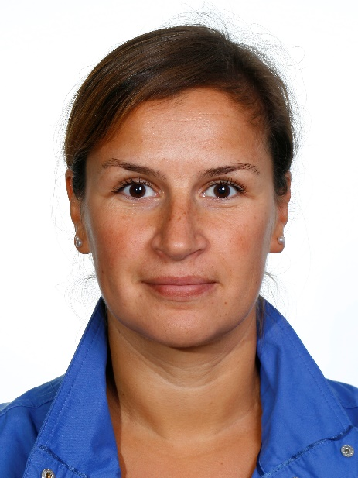
Piret Kleemann RN, MA
SA Põhja-Eesti Regionaalhaigla
Olen Eesti Anesteesia-ja Intensiivraviõdede Ühingusse kuulunud juba päris mitmeid aastaid. Endiselt tunnen soovi ja vajadust jätkata, et edasi propageerida meie eriala, panustada õdede arengusse, luua erinevaid võimalusi stažeerimiseks, viia õdesid rohkem omavahel suhtlema ja kogemusi ning teadmisi jagama.
Kindlasti pean oluliseks suunata ja julgustada õdesid toetudes tõenduspõhisusele tegema teadustööd ning algatama ning läbi viima erinevaid uuringuid ja projekte. Pean oluliseks koostööd teiste ühingute ja seltsidega nii Eesti kui ka välisriikides.

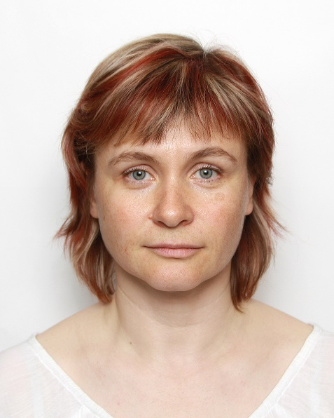
Andra-Maris Post RN, MA
SA Põhja-Eesti Regionaalhaigla
Olen intensiivravi osakonnas töötanud alates 1997. aastast. Olen olnud nii hooldaja, õe, õendusjuhi kui ka kvaliteedispetsialisti ametis. See periood on mind õpetanud ja kujundanud nii erialaselt kui inimesena. Leian, et saan anda oma panuse eriala arengusse koostöö ja võimaluste ühtlustamise osas. Euroopa intensiivravi ühingu kongressid on olnud mulle inspiratsiooniks, et jagada omandatud teadmisi ja kogemusi ning propageerida seda ka Eestis. Viimased aastad on intensiivravi ja õed toonud ühiskonnas pildile, mis annab võimaluse eriala edasist arengut ja koostööd viia inimestele lähemale. Õdede hoidmine eriala juures ja koolitamine on viimase kriisi järel tõusnud päevakorda. Läbi teiste riikide kogemuse võime leida meie õdedele parima võimaliku toetussüsteemi, millega minna vastu järgmistele kriisidele. Me ei pea kriise kartma vaid valmistuma nende saabumiseks. Ühing annab igale liikmele võimaluse küsimuste tõstatamiseks, ettepanekute tegemiseks, arenguks ja koostööks nii Eestis kui rahvusvaheliselt - soovin anda sellesse oma panuse järgmistel aastatel.

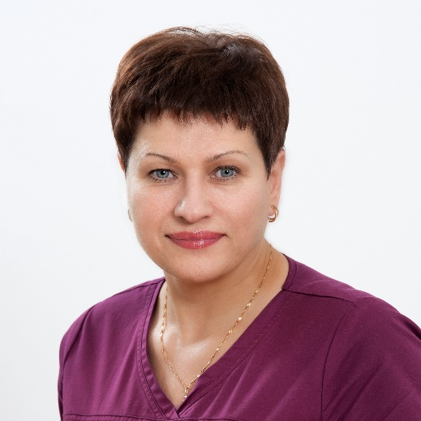
Valentina Kartašova, RN, APN
SA Ida-Viru Keskhaigla
Töötan SA IVKH Anestesioloogia- ja intensiivravikliiniku õendusjuhina. Kuulun EAIÜ juhatusse alates 2013.a. Leian, et minu hariduskäik ja senine töökogemus toetavad minu kandidatuuri EAIÜ juhatuses. Oluline on teadmiste jagamine, liikmete värbamine, erialase kogemuse ja informatsiooni vahetamine ning eriala arendamine. Peame tegema tihedat koostööd Eesti Anestesioloogide Seltsiga. Samuti leian, et oluline on erialaste õendusjuhendite väljatöötamine. Olen läbinud Tallinna Tervishoiu Kõrgkoolis intensiivõenduse eriõppe.

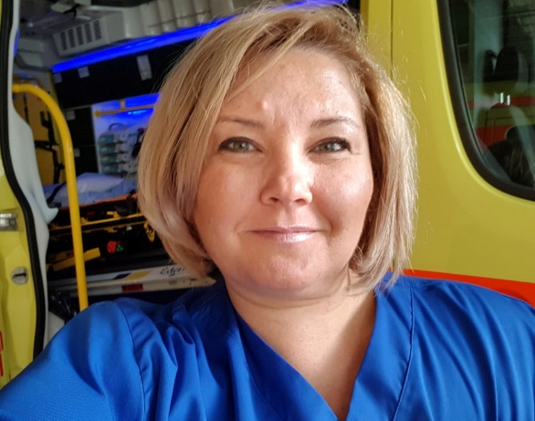
Uljana Šatalova, RN
SA Põhja-Eesti Regionaalhaigla
Minu töökogemus on päris mitmekesine. Olen saanud oma teadmisi ja oskusi rakendada kõigis intensiivõenduse valdkondades: erakorralises meditsiinis, kiirabis, intensiivravis ja anesteesias. Olen töötanud esimese õena Eestis Häirekeskuse „valvemeedikuna“. Kõige südamelähedane valdkond on minu jaoks olnud läbi aja erakorraline meditsiin ning olen pikalt töötanud reanimobiilil. Selle kõrvalt olen pühendunud koolitaja-instruktori tööle, et jagada oma kogemusi ning teadmisi teistega. Enda tugevateks külgedeks pean kommunikatsiooni ning võõrkeelte oskust ja head organiseerimise võimet. Pean oluliseks koostöö jätkamist Läti ja Leedu ühingutega.

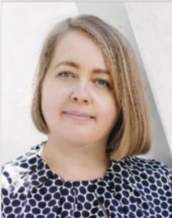
Reelika Kaljurand, RN, MSc, APN
SA Põhja-Eesti REgionaalhaigla
Tunnen soovi ja vajadust panustada just läbi õendusteaduse anesteesia-ja intensiivravi valdkonda. Propageerida ja parendada intensiivravi eriõdede õpet ja olla ühingupoolseks mentoriks sellel teekonnal alustanud magistrantidele.
Juhatusse valituks osutatuna olen huvitatud koostööseminaride ja konverentside korraldamisest, väikehaiglate kaasamisest, ühtsustatud standardite ja tegutsemispõhimõtete arendamisest ja kindlasti ühingu nähtaval hoidmisest.

Julia Andrejeva, RN, MSc, APN
SA Põhja-Eesti Regionaalhaigla

Olen aktiivne, korrektne ja kohusetundlik inimene. Leian, et anesteesiaõed vajavad rohkem täiendkoolitusi ja nende regulaarne süstemaatiline väljaõpe aitab parandada õendusabi kvaliteeti ning tõsta patsientide ohutust ja rahulolu. Minu soovunelm on, et Eesti anesteesiaõdedel oleks võimalus vahetada oma teadmisi ja oskuseid teiste Euroopa riikide kolleegidega. Soovin panustada eriala arengusse ning Ühingu juhatusse kandideerin, sest tahan anda panuse oma südamelähedase teemaga tegelda veelgi rohkem.

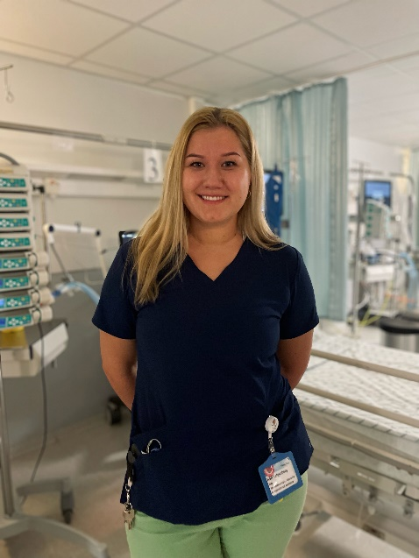
Kärt Valgenberg, RN
SA Pärnu Haigla
Olen huvitatud panustama oma aega ja ressurssi Eesti Anesteesia- ja Intensiivraviõdede Ühingu juhatusse, eesmärgiga anda edasi ideid ja mõtteid noorema kolleegi vaatevinklist. Minu senine kogemus SA Pärnu Haigla intensiivraviõena on näidanud, et noori kolleege tuleb hoogsalt peale, mistõttu pean oluliseks ajaliselt vähem praktiseerinud õdede kaasamist nii eriala arengu jätkamiseks kui ka kolleegide individuaalseks arenguks. Kuulates õdede endi mõtteid ja murekohti puudu jäänud teemadest, leiame ühiselt ka koolitussuunad, mida tuua kuulajaskonnani, et toetada nende ning erialaala arengut. Leian, et olen sobiv kandidaat hoidmaks sidet Ühingu ja Pärnu kolleegide vahel, jagades informatsiooni Pärnu kolleegidele ning kandes edasi nende häält ja mõtteid.

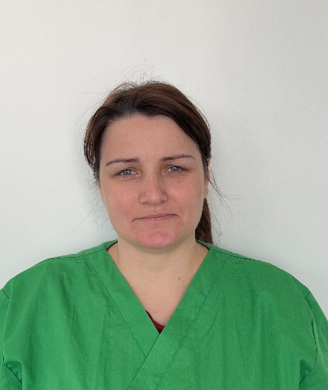
Oksana Ivanov, RN, APN
SA Tartu Ülikooli Kliinikum

